

Ovrvision Pro ファームウェア更新方法
Version 1.1

2016/01/21

- 概要
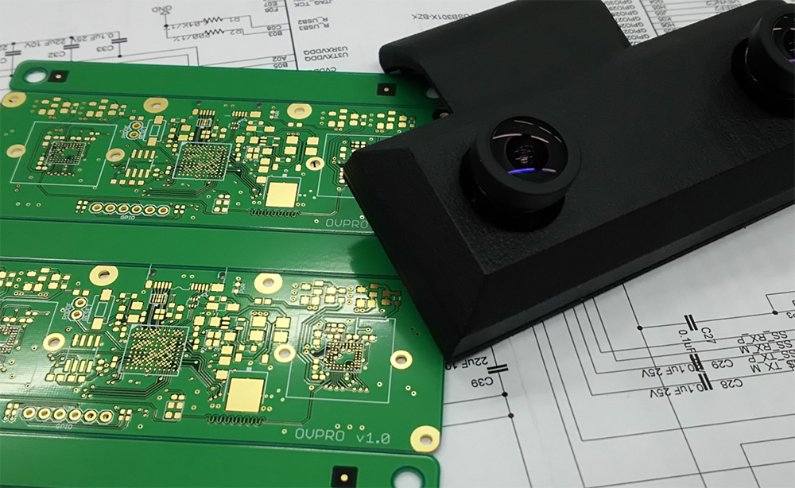
Ovrvision Proには、Cypress社製のUSB3.0周辺コントローラ「CYUSB3014-BZXI」を使用しています。データ処理用に512kBのRAMが搭載された高性能なARM9のCPUがあり、USB3.0制御に関する処理は全てそれで提供されています。このドキュメントでは、CPUのプログラムであるファームウェアを記憶しているEEPROM内のプログラムデータの書き換え方法を示します。

- ファームウェア書き換え（更新）方法
まずは、EEPROMのデータ書き換えのために「ブートローダ」を起動させます。
- Ovrvision Proのネジ４つを外し、カバーを開きます。PH0ドライバ
- 基板にあるショート部分を何かの金属で短絡させながら、USBをパソコンに接続します。ブートローダが起動します。
USBを接続したまま行った場合は、Reset Buttonを使います。
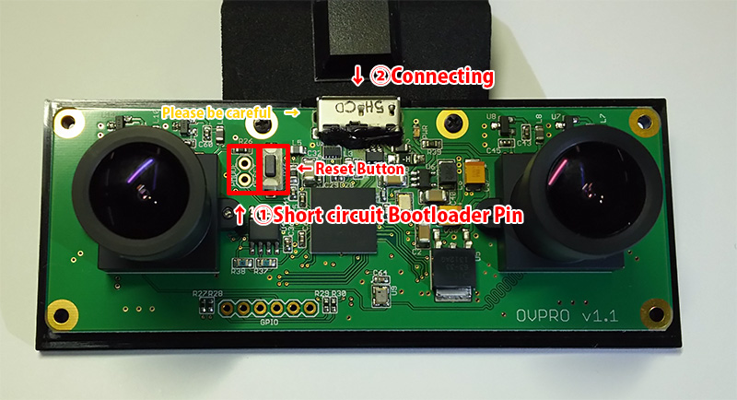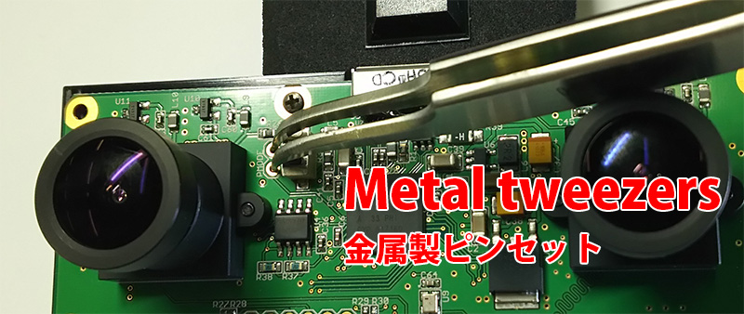
USB3.0コネクタの折れ防止のため、変な方向への負荷がかからないように注意してください。

- Windows UpdateからWestBridgeドライバが自動でインストールされます。失敗してしまいインストールが手動で必要な場合は、「driver」フォルダ→「WestBridgeDriver.zip」でインストールしてください。

ダウンロードした専用ツールを使ってファームウェアを書き込みます。
- 専用ツール「ovrvisionprofrm_windows」フォルダ→「programmer」フォルダ→「CyControl.exe」プログラムを起動します。
- ツールで「Cypress FX3 USB BootLoader Device」が出ていることをクリックして確認します。
- メニューバーの「Program」→「I2C EEPROM」を選択します。
- しばらくするとファイル選択ダイアログが自動で開くので、「firmware」フォルダの新しいファームウェア「OvrvisionProFrm_v1.img」を選択してEEPROMに書き込みを行います。
- 下にある「Programming of I2C EEPROM in Progress」が「Programming of I2C EEPROM in Succeeded」になれば完了です。
もしFaildになった場合は、もう一度繰り返してください。

最後にOvrvision Proを一度パソコンから接続を切断、カバーを取り付けし直します。

- パソコンからOvrvision Proを切り離します。
- Ovrvision Proのカバーを取り付け、４つのネジを締めます。
- 完了です。

- お問い合わせ情報
Shionbiya.com Co.,Ltd. Wizapply Team.
KS Bld.5F, 3-7-10, Ichiokamotomachi, Minato-ku Osaka-shi Osaka, 552-0002, Japan
E-Mail : info@ovrvision.com

- リビジョン履歴
Version 1.0 … 初版
Version 1.1 … カメラ起動中に転送が停止する不具合を修正

